informationsmaterial för hygienombud

  - Stödmaterial, tips och råd för hygienombud inom Nacka seniorcenter
  - 2021-02-04
  - Kumhala Caroline

Innehållsförteckning
1. Om materialet 2
2. Uppdragsbeskrivning för hygienombud 3
3. Checklista för genomgång varje vecka 5
3.1. Rengöring 5
3.2. Utrustning och material: 5
3.3. Basal hygien: 5
3.4. Handhygien: 5
4. Kampanjer år 2021 6
5. Inspiration 6
6. Verksamhetschefens ansvar 7

Om materialet
Det här informationsmaterialet riktar sig till dig som är hygienombud. Här finns konkreta beskrivningar av vad som ingår i rollen som hygienombud och vad du förväntas ta ansvar för. Här finns också information om vad du och dina kollegor behöver tänka på och göra för att följa de basala hygienrutinerna hela tiden. Du hittar också konkreta checklistor som hjälper dig att ha koll på vad som ska göras varje vecka.
Under rubriken Inspiration, finns tips på några olika aktiviteter som du kan genomföra i din verksamhet tillsammans med dina kollegor för att skapa engagemang och öka kunskapen om basala hygienrutiner.
Din verksamhetschef har det yttersta ansvaret för arbetet med basala hygienrutiner i verksamheten och tillsammans bör ni gå igenom din roll.

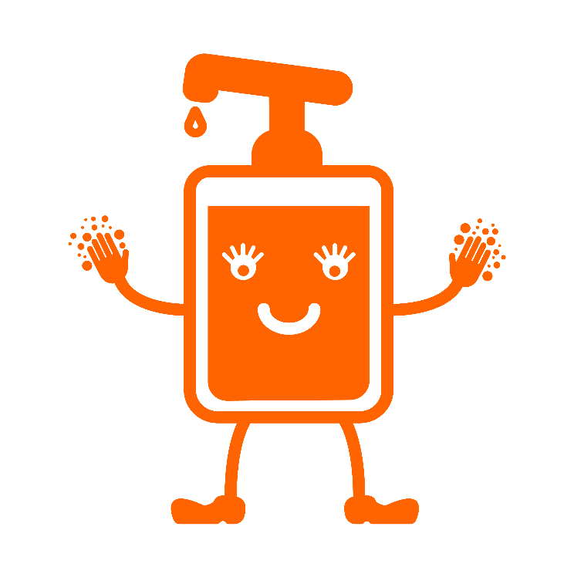
Basala hygienrutiner håller smittan borta!

Uppdragsbeskrivning för hygienombud

I uppdraget som hygienombud ingår det som står i den här punktlistan. Punkterna är många, men kom ihåg att det är inte du själv som ska göra allt. Däremot ska du, med stöd av din chef, se till att dina kollegor vet vad de ska göra. Du ska också se till att ni har den utrustning som behövs för att alla ska kunna jobba enligt de basala hygienrutinerna.

Som hygienombud ansvarar du för:
- Att säkra att nyanställda och vikarier får utbildning och praktisk övning vad gäller klädregler, basal hygien, skyddsutrustning med mera.
Tänk också på att följa upp kunskapen efter några veckor!
- Att ordinarie personal får praktisk handledning och undervisning i basala hygienrutiner på arbetsplatsen minst en gång per år. Det görs tillsammans med sjuksköterska som är omvårdnadsansvarig på våningen/avdelningen.
- Att se till att skyddsutrustning finns tillgänglig där det ska finnas. Till exempel i kunds lägenhet, förråd på våning samt i sköljen. Det ska alltid finnas handskar, handsprit och plastförkläden tillgängligt. Under rådande pandemi ingår även munskydd och visir i den skyddsutrustning som används dagligen. (Vem ansvarar för vad som ska finnas i personalrum?)
- Att upprätta städrutiner för rengöring och städning av olika utrymmen, exempelvis en rutin för sköljen, en rutin för köket och så vidare.
Följ också upp att det blir gjort regelbundet enligt rutin.
- Att säkra att det finns en rutin för rengöring av hjälpmedel.
- Att avtorkning av särskilda tagytor görs. Till tagytor räknas till exempel stolskarmar, dörrhandtag, kaffebryggare, kylskåp, hissknappar med mera.
- Att hygienfrågor är en stående punkt på APT. Använd APT till att upp-datera kollegor om basal hygien och berätta vad du lärt dig om du varit på någon utbildning (till exempel Vårdhygienutbildningen på Vårdhygien). Informera också om nyheter och prata om förbättringsbehov.
- Att samverka med medicinskt ansvarig sjuksköterska, MAS i hygienfrågor.
- Att årets aktiviteter med fokus på basal hygien kommuniceras till medarbetarna genom det informationsmaterial som du får till stöd.
(Se vidare under avsnitt 4)
- Att veta var information och fakta om olika smittor finns, till exempel veta hur du söker och hittar på Vårdhygien.se, i Vårdhandboken.
- Att vara insatt i vad olika begrepp innebär, som till exempel skillnaden mellan kohort, isolering och karantän, eller veta var du hittar kunskapen om du behöver läsa på. Du förstår begreppen och kan förklara för dina kollegor hur man arbetar under dessa former och varför.

Att vara hygienombud innebär också
- Att du är du en god förebild för dina kollegor och själv följer de basala hygienrutinerna och klädreglerna.
- Att du peppar och motiverar dina kollegor att följa basala hygienrutiner – det gör stor skillnad för både kunder och medarbetare om de följs!
- Att du försöker motivera kunder och anhöriga att ha en god handhygien, till exempel genom att informera och ge konkreta tips att följa.

Se till att alltid bryta smittvägen genom att tvätta och sprita händerna innan du tar i kunden! Då behöver du aldrig bekymra dig om var du var med dina händer senast!

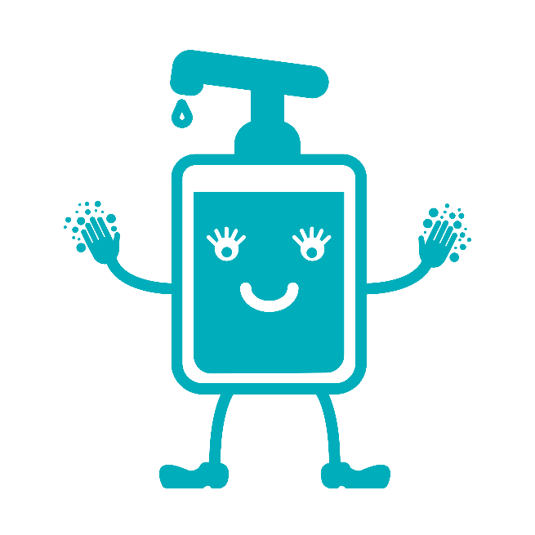

Checklista för genomgång varje vecka
De här områdena ska gås igenom varje vecka.

Rengöring
Rengöring görs med Allrent och vatten samt Ytdesinfektion med tensid. Engångstrasa ska användas.
❑ Rengöra och yt-sprita hyllor, bänkar, handfat, handtag mm i sköljrummet
❑ Rengöra och yt-sprita utsidan på tvättmaskin, tumlare och bänkar i tvättstuga om det finns
Rengöra och yt-sprita utsidan på kylskåp, bänkar, kaffebryggare mm i köket
Rengöra och yt-sprita bord och stolar i allmänna utrymmen
Rengöra och yt-sprita bänkar, handfat, handtag mm i övriga utrymmen ex förråd

Utrustning och material:
 Se över att material finns i förråd och skölj ex handskar, förkläden, handsprit, yt-sprit, munskydd, visir, soppåsar, engångsmoppar, tvättsäckar mm. Vid behov fyll på.
 Gå igenom med personal de användningsområden för utrustningen som finns ex när skall handskar, förkläden användas osv.
 Kasta öppnade förpackningar om det ej ser rent och helt ut

Basal hygien:
 Genomgång med personalen av rutin för handtvätt och handspritning
 Genomgång med personalen gällande klädregler

Handhygien:
Gå igenom ”rena händer” principen. Det vill säga händer fria från nagellack, ringar, klockor, smycken, stödskenor, byggda naglar med mera

Kampanjer år 2021

Vecka 9-10
Nu är det dags att börja berätta om att punktprevalensmätningen kommer att genomföras vecka11-12. Alla behöver få möjlighet att förstå vad det är för något och hur det kommer att gå till.
Det här anslaget kan användas för att informera. Det går att skriva ut och använda som affisch eller delas ut/skickas ut som ett informationsblad.
Vecka 11-12
Under veckorna som mätningen pågår finns det flera affischer du kan använda och sätta upp på passande platser i verksamheten.
TIPS! Passar att sätta vid personalingångar och synligt i omklädningsrum. Dörren inne på toaletter är också en bra plats att informera på.

TIPS! Passar bäst i omklädningsrum.

Inspiration
Några exempel på aktiviteter som du kan göra i din verksamhet är:
- Ha temaveckor med fokus på basala hygienrutiner och arrangera till exempel en tipspromenad eller frågesport för kollegorna, visa en film, låna en handcheck-maskin och låt alla testa hur de tvättar sig.
- Gör en tipspromenad för kunderna som lär dem mer om hygien.
- Inför daglig kontroll av rena händer vid arbetspassets början, så kallad ”hands up”. Inga långa naglar, nagellack med mera godkänns. Praktiskt kan vara att samtidigt erbjuda en ”hygienkorg” med nagellacksborttagning med mera.
- Ha särskilda Hygien-APT med till exempel handcheckmaskin, vårdhygien-quiz, inlämning av diplom från webutbildningen i basal vårdhygien.
- Hitta på roliga aktiviteter kopplat till hygien – be kollegorna att komma med förslag. Kanske ha ett vårdhygientema varje månad?
- Uppmärksamma utveckling och bra saker som du och dina kollegor gör i arbetet med basal hygien. Kanske utse månadens hygienhjälte?

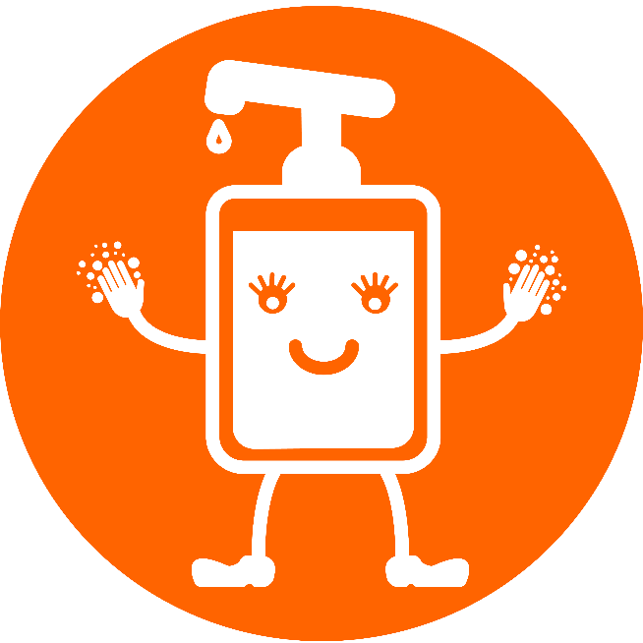

Verksamhetschefens ansvar
Verksamhetschef ansvarar för att:
- Tillsammans med hygienombuden och sjuksköterskor planera in möten med samtliga hygienombud på verksamheten regelbundet för att samverka och få samsyn gällande hygienfrågor.
- Planera in vårdhygieniska egenkontroller utifrån checklista från Vårdhygien och upprätta handlingsplan.
- Säkerställa att hygienombud får avsatt tid till sitt uppdrag utöver kundnära arbete.

